Intervento della prof. Nunzia Granelli Longarato
dirigente della scuola elementare e media
Tovini-Kolbe all’assembla della «Davide Rodella»

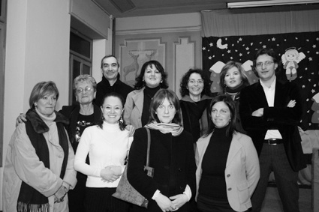
Come responsabile della scuola elementare e media Tovini - Kolbe prendo volentieri la parola per alcune informazioni sulla scuola stessa, ma soprattutto per ringraziare chi ci ha sempre massicciamente sostenuto ed aiutato.
Penso che parecchi di loro già sappiano che la scuola cattolica Tovini-Kolbe è nata 25 anni fa a Carpendolo, per volontà di alcuni genitori desiderosi di dare ai propri figli un servizio che sapesse coniugare i contenuti didattici con i valori cristiani ritenuti indispensabili per una formazione completa della persona e per lo sviluppo e la crescita del senso del dovere civico e dell’amore per gli altri.
Quei genitori fondarono nel lontano 1985 una cooperativa chiamata ARCOBALENO (il nome è significativo), ora ONLUS, che gestisce l’aspetto economico del servizio. La scuola, localizzata inizialmente a Carpendolo, stentava a decollare, perciò dieci anni fa venne trasferita a Montichiari nella casa dei Padri di Borgosotto in via XXV Aprile.
E’ a questo punto che l’associazione «Davide Rodella» entra in campo e si fa massicciamente carico del pesante onere per la ristrutturazione dei locali, necessaria per rendere l’ambiente idoneo alla conduzione di una scuola funzionale e adeguata alle esigenze della rinnovata didattica e alle richieste sempre più impegnative e pressanti della nostra società.
Oggi si può dire, senza ombra di dubbio, che il servizio offerto dagli insegnanti, tutti giovani brillanti e fortemente motivati, è apprezzato, tant’è vero che abbiamo raggiunto il massimo numero di alunni compatibile con la capienza della struttura e ci sono già iscrizioni per il 2006/2007.
A questo punto è doveroso esprimere un vivo ringraziamento a nome di tutta la scuola all’Associazione «Davide Rodella», al suo presidente prof. Giuseppe Baronchelli, al vicepresidente dott. Antonio per il forte impegno che si sono accollati nella ristrutturazione della scuola e per l’aiuto che ancora ci offrono.
Senza ombra di dubbio, si può affermare che è grazie a loro se la scuola funziona a pieno ritmo e se la cooperativa Arcobaleno può essere tranquilla per quanto riguarda il bilancio e la retribuzione adeguata del personale senza rendere troppo alto il costo delle rette.
Caro dott. Antonio, ora tuo figlio Davide percorre vie che si perdono nel mistero dell’eterno, ma non si può non sentirlo presente in tutti quei gesti di carità e di amore che l’Associazione mette in campo a sostegno di tutte le iniziative educative, sociali, assistenziali, culturali e umanitarie di cui è ricca la comunità di Montichiari.
Grazie quindi a tutta l’Associazione, ma anche a Davide, il cui ricordo non si cancella e ci sarà sempre caro.

24 Febbraio 2006

Nunzia Granelli Longarato

